**Contrôle Continu N°2 Nom :…………………………….**

**Initiation aux Réseaux informatique Groupe :…………………………**

**Exercice1 : Codage (4pts)**

Présenter la donnée suivante : 11100101 selon les différents codes :

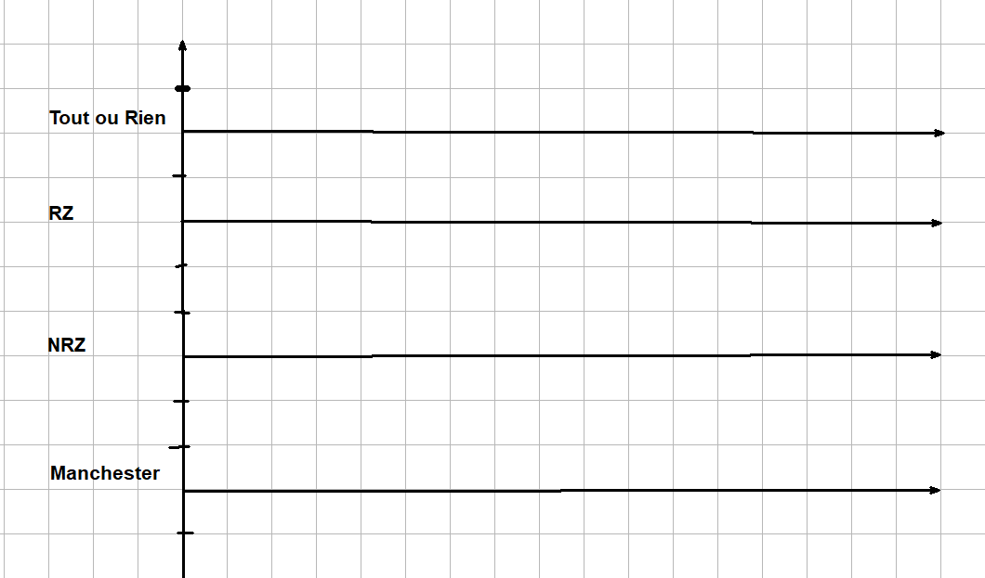

**Exercice 2 (support de transmission) (4pts)**

|  |  |  |  |
| --- | --- | --- | --- |
| Medias | Connecteur | Figure | |
| Media en cuivre  UTP/STP | ---------------------------- |  | |
| ------------------------ | --------------------------------- |  |  |
| ------------------------- | ST (Straight Tip)  SC (Subscriber Connecter) |  |  |
| ---------------------------- | Adaptateur de la carte réseau sans fils |  | |

**Exercice 3 (Topologie) (2pts)**

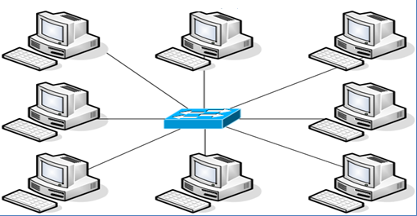

1. Quelle est la topologie physique présentée en haut

----------------------------------------------------------------------------------------------------------------------------------------------------------------------------------------------------------------------------------------

1. Quelle est la topologie logique de cette topologie

----------------------------------------------------------------------------------------------------------------------------------------------------------------------------------------------------------------------------------------

**Exercice 4 (Liaison de Données) (4pts)**

1. Quelle sont les sous couches de la couche liaison de données ?

------------------------------------------------------------------------------------------------------------------------------------------------------------------------------------------------------------------------------------------------

1. Quelle est la longueur d’une adresse MAC en binaire et en hexadécimale ?

------------------------------------------------------------------------------------------------------------------------------------------------------------------------------------------------------------------------------------------------

1. Expliquer avec des schéma la différence entre trames monodiffusion, multidiffusion et diffusion

------------------------------------------------------------------------------------------------------------------------------------------------------------------------------------------------------------------------------------------------------------------------------------------------------------------------------------------------------------------------------------------------------------------------------------------------------------------------------------------------

**Exercice 5 (Réseau) (5pts)**

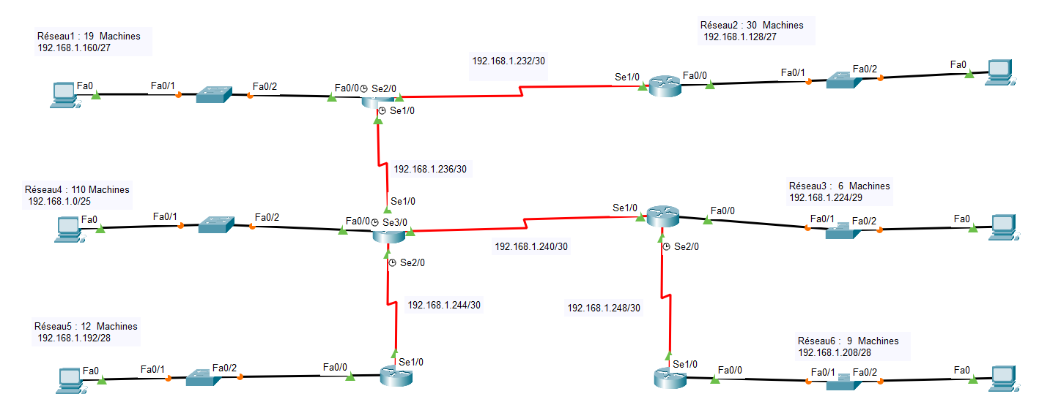Calculer les domaines de diffusion et collision dans la topologie suivante :